ประชุมบริหาร
วันที่ 27 ธันวาคม ๒๕๖๖ เวลา ๑๐.๐๐ น. พ.ต.อ.พิเชษฐ์พงศ์ แจ้งค้ายคม ผกก.สภ.เมืองสมุทรสาคร ประธานการประชุมบริหารราชการประจำเดือน สอบถามปัญหา ข้อขัดข้อง อุปสรรค ในการปฏิบัติหน้าที่ของข้าราชการตำรวจในสังกัด พร้อมทั้งกำชับการปฏิบัติหน้าที่ราชการ ดังนี้ ห้ามข้าราชการตำรวจทุกนาย ยุ่งเกี่ยวกับยาเสพติดทุกชนิด ห้ามเรียกรับผลประโยชน์ ต่างๆ ทั้งทางตรงและทางอ้อมจากยาเสพติด กำชับพนักงานสอบสวนทุกนายให้ยึดถือคำสั่ง ตร.ที่ ๔๑๙/๒๕๕๖ ซึ่งถือเป็นหัวใจของงานสอบสวน กำชับงานจราจรห้ามเรียกรับ หรือยอมรับประโยชน์ใดๆอันมิชอบ ที่จะส่งผลให้เกิดความเสียหายต่อภาพลักษณ์ขององค์กร และตนเอง กำชับงานป้องกันปราบปรามเมื่อมีเหตุการณ์สำคัญที่อาจจะเกิดความรุนแรงขึ้นให้รีบรายงานเหตุให้ผู้บังคับบัญชาทราบโดยเร็ว เพื่อสั่งการปฏิบัติต่อไป กำชับงานสืบสวนให้เร่งรัดจับกุมตามหมายจับที่คงค้างอยู่ให้แล้วเสร็จ
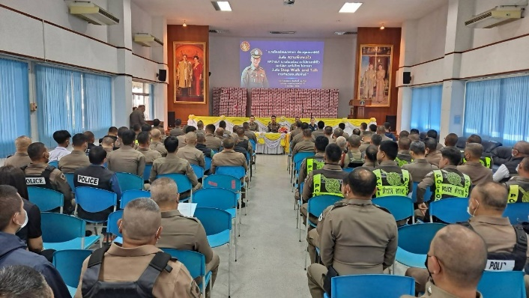
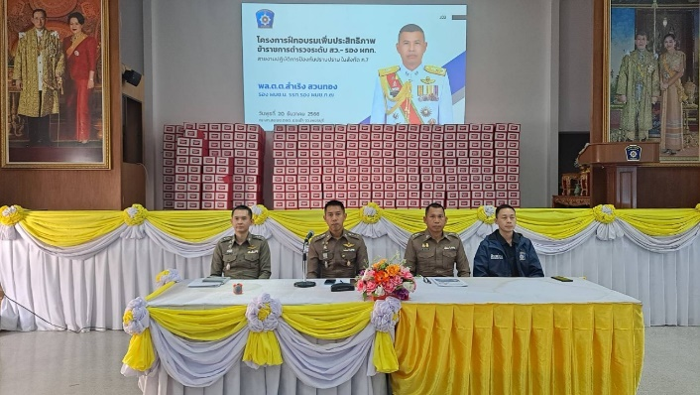

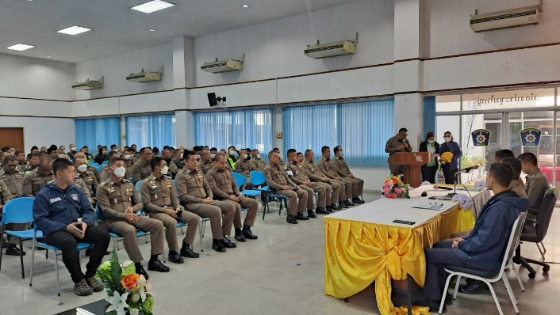
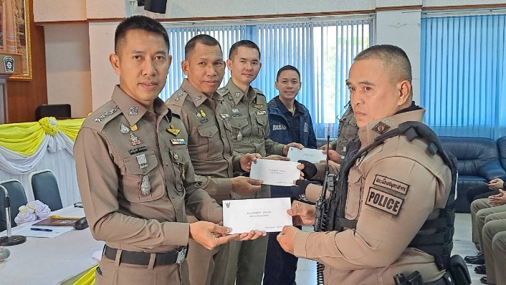

กิจกรรมจิตอาสา
สภ.เมืองสมุทรสาครประชาสัมพันธ์กิจกรรมจิตอาสา
พ.ต.อ.พิเชษฐ์พงศ์ แจ้งค้ายคม
ผกก.สภ.เมืองสมุทรสาคร
พ.ต.ท.สมชาย จงใจรัก สว.อก.สภ.เมืองสมุทรสาคร
พ.ต.ท.โสภาส ถนนทิพย์
สวป.สภ.เมืองสมุทรสาคร
พร้อมด้วยข้าราชการตำรวจจิตอาสา สภ.เมืองสมุทรสาคร ร่วมกับ นายบุรินทร์ สหัสธารากุล ประธานกต.ตร.สภ.เมืองสมุทรสาคร คณะกต.ตร. นายเรืองฤทธิ์ อุบลไทร นายก อบต.ท่าทราย พร้อมเจ้าหน้าที่
ดำเนินกิจกรรมจิตอาสาตรวจเยี่ยมผู้ป่วยติดเตียง บริจาคเครื่องอุปโภคบริโภค แพมเพิส เพื่อเป็นขวัญและกำลังใจในการดำเนินชีวิต บริเวณ ชุมชนหมู่ 7 ต.ท่าทราย อ.เมือง จว.สมุทรสาคร
1. วันที่ 21 ธ.ค. 2566 เวลา 09.00-11.30 น.
2. ประเภทกิจกรรม : จิตอาสาพัฒนา
3. ชื่อกิจกรรม : กิจกรรมจิตอาสาทำดีด้วยหัวใจ
4. สถานที่ทำกิจกรรม/ที่อยู่ ชุมชนหมู่ 7 ต. ท่าทราย อ.เมือง จว.สมุทรสาคร จำนวน 31 ครัวเรือน
5. จำนวนผู้เข้าร่วมกิจกรรม ข้าราชการตำรวจและจิตอาสา สภ.เมืองสมุทรสาคร จำนวน 5 นาย คณะกต.ตร.สภ.เมืองสมุทรสาคร 10 คน เจ้าหน้าที่อบต.ท่าทราย 10 คน รวม 25 คน
6. ที่มาของการทำกิจกรรม ดำเนินการตาม นโยบายจิตอาสา ตร.
7. ปัญหาและอุปสรรค ไม่มี
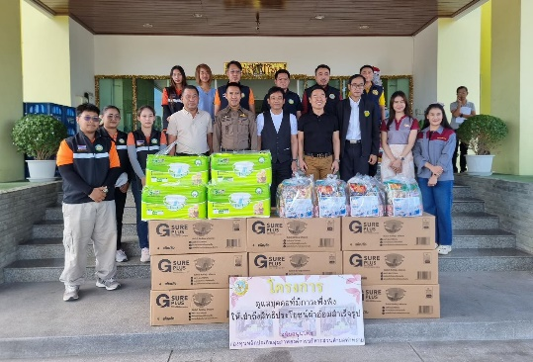
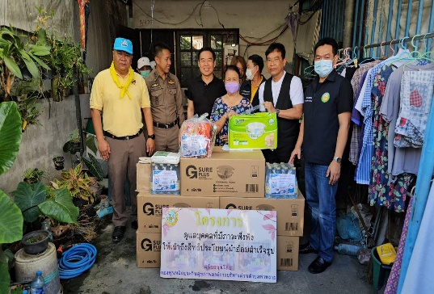
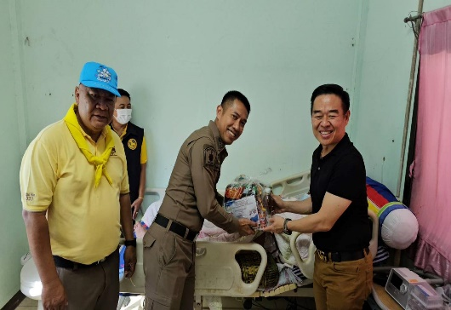

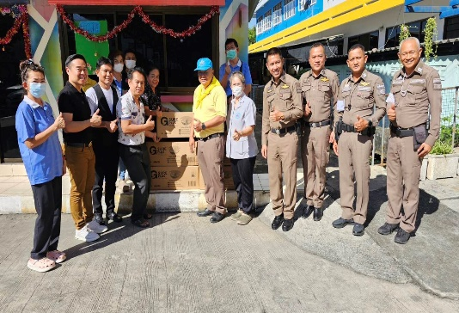
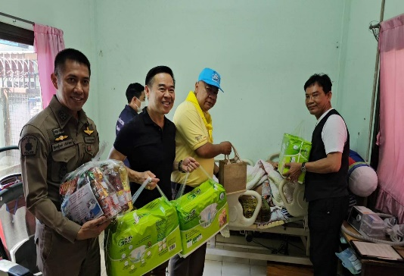
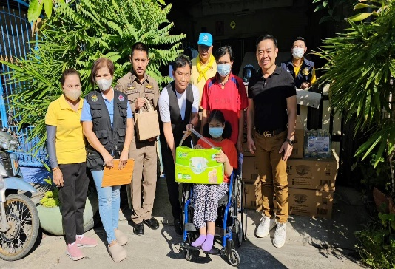

กิจกรรมส่งความสุขในช่วงเทศกาลปีใหม่
วันนี้ (26 ธ.ค.66) เวลา 09.30 น.
พ.ต.อ.พิเชษฐ์พงศ์ แจ้งค้ายคม ผกก.สภ.เมืองสมุทรสาคร พร้อม พ.ต.ท.สมชาย จงใจรัก สว.อก. สภ.เมืองสมุทรสาคร , พ.ต.ต.สุจิน เสนาสนะ สวป.(ชส.) และเจ้าหน้าที่งานธุรการ สภ.เมืองสมุทรสาคร
จัดกิจกรรมส่งความสุข เนื่องในเทศกาลคริสมาสต์และปีใหม่ โดยมอบคุกกี้และเจลล้างมือ แอลกอฮอลล์ ให้แก่ประชาชนผู้มาติดต่อราชการที่ สภ.เมืองสมุทรสาคร

